Proyecto de Consorcios - “Distributed Sort”

Ubicación
Proyecto2 > Ejercicio2

Códigos
Makefile
nodoPrimario.c
nodoSecundario1.c
Auxiliares.c

Compilación
make

Ejecución
./np <puerto> <archivo_a_ordenar> para ejecutar el nodo primario
./ns1 <IP nodo primario> <puerto> para ejecutar los nodos secundarios

Comunicación

Para la implementación del presente ejercicio se utilizó un nodo primario y dos nodos secundarios que colaboran en el ordenamiento del archivo recibido.
Para la comunicación de dichos nodos, se utilizó sockets orientados a la conexión (TCP). Dicha consideración se tomó debido a las ventajas que presenta este modelo de comunicación como su rendimiento, mínima sobrecarga y flexibilidad. Además, como mencionamos, utilizamos un servicio orientado a la conexión mediante el uso del protocolo TCP ya que permite que el flujo de bytes originado en el nodo primario se entregue sin errores y en orden, a los nodos secundarios.

Método de Generación
Para la generación de las 128000 palabras se utilizó un algoritmo que intercala palabras aleatorias, palabras ordenadas y palabras iguales. Está pensado para que en cada host utilice los distintos núcleos del procesador, cada uno generará un conjunto diferente de palabras. Estos núcleos toman las palabras de dos pools, uno de ellos contendrá las palabras ordenadas y el otro las palabras al azar, para luego ir escribiendolas en un arreglo que una tercera parte del total de palabras. Se debe aclarar que la escritura de varios núcleos en un mismo arreglo no trae problemas, ya que se especifica el inicio de escritura del arreglo a cada núcleo y estos poseen una cantidad de datos controlada para escribir.
Para aumentar el rendimiento se lo repartió entre 3 host, con la misma jerarquía que el método de ordenamiento, donde se tiene un nodo master y dos nodos esclavos, utilizando sockets orientados a conexión como medio de comunicación.
El nodo master es el encargado de sincronizar el comienzo, una vez que ambos nodos se conecten, este mostrará por pantalla si se desea arrancar a generar. Al aceptar, se enviará un mensaje a cada nodo para comenzar la generación en los nodos esclavos y el nodo master. Una vez que ambos terminen se mostrará un mensaje de fin de finalización exitosa y terminará la ejecución, dando como resultado el archivo de palabras generadas.

Método de ordenamiento

Para el ordenamiento del archivo se utilizó el conocido método ‘Quick Sort’. Elegimos dicho algoritmo debido a las ventajas que presenta con respecto a otros métodos de ordenamiento como el tiempo de operación (n log (n)), y que no requiere espacio adicional durante su ejecución. Sin embargo, presenta una gran desventaja y es el tiempo de ejecución en el peor de los casos (cuando las palabras ya se encuentran ordenadas) el cual será de n², siendo n el número de palabras a ordenar.

Nodo Primario

El nodo primario es el encargado de recibir el archivo enviado por el grupo rojo. En primer lugar, establece las conexiones con los nodos secundarios, los cuales ayudarán en el ordenamiento del archivo.
A continuación, lee del archivo las 128.000 palabras y genera un arreglo con ellas. Luego, procede a la búsqueda del pivot (necesario para el ordenamiento mediante Quick Sort), y envía a los nodos secundarios los arreglos generados a ambos lados del pivot, tal como se muestra a continuación en el gráfico.

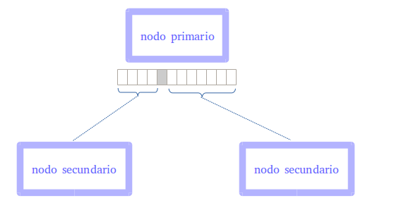
Luego de enviar las dos partes del arreglo principal, espera por las respuestas de ambos nodos. Los nodos secundarios retornarán al nodo principal ambas partes del arreglo ya ordenadas.
Por último, el nodo principal crea un nuevo archivo donde escribe las palabras ya ordenadas, y muestra el tiempo total de ejecución de toda la operación.

El peor de los casos

El método Quicksort tiene como peor caso, cuando el archivo a ordenar ya se encuentra ordenado. Esto se debe a que el pivot queda en la primer posición del arreglo a ordenar (Si la menor palabra se repite n veces, entonces el pivot queda en la posición n del arreglo, valor que siempre es mucho menor que la longitud total del arreglo). Esto conduce a una división desbalanceada del arreglo principal y en consecuencia un nodo hace un mínimo trabajo de ordenamiento mientras que el otro nodo hace casi todo el trabajo por tener un arreglo mucho más grande.

Nodo Secundario

Ambos nodos secundarios poseen la misma tarea.
En primer lugar inician la conexión con el nodo primario, especificando la dirección IP y el puerto correspondiente. A continuación, esperan por el envío de la porción del arreglo que deben ordenar. Para hacer más eficiente el ordenamiento y mejor el tiempo de ejecución, consideramos que múltiples hilos del nodo trabajen en paralelo.
Al momento de que el nodo secundario recibe el fragmento de arreglo a ordenar, busca nuevamente el pivot. Una vez que lo obtiene, crea dos hilos los cuales serán encargados de arreglar la porción de palabras que le corresponde.

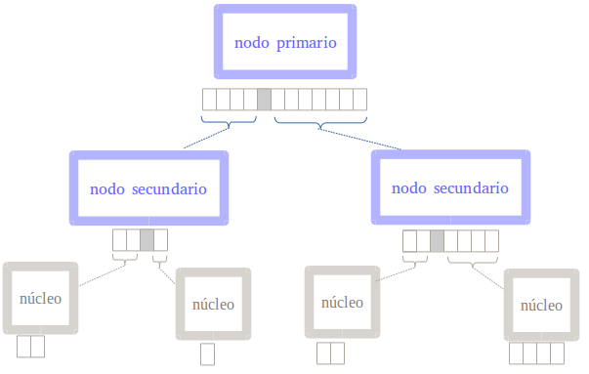
Cada uno de los hilos acomodan el arreglo que les corresponde en paralelo, y al finalizar, el nodo secundario será el encargado de retornar nuevamente el arreglo ya ordenado al nodo primario, para ser almacenado en un archivo.

Escalabilidad

Para resolver la escalabilidad, decidimos que la mejor opción es que el nodo principal sea un servidor al que los nodos secundarios deban conectarse. Este modelo es escalable debido a que el servidor genera un proceso por cada conexión TCP que recibe. De esta forma cualquier cantidad de clientes pueden conectarse en calidad de “Colaboradores” para repartirse la tarea de ordenamiento. Como defecto de este modelo, se puede mencionar que es necesario saber de antemano cuántos clientes (nodos secundarios) aceptar para que colaboren, debido a que es necesario dividir el arreglo de palabras en n partes para poder darle a cada uno de los n nodos su fragmento.

Consistencia

Para mantener la consistencia de la información, decidimos usar conexiones TCP para asegurarnos que ningún paquete se pierda entre nodos. Debido al uso de sockets, era necesario saber con antelación el tamaño del mensaje a enviar/recibir. Por ello decidimos usar un protocolo donde el emisor envía un encabezado al receptor indicando la cantidad de palabras y el tamaño del mensaje a transmitir.
La información a transmitir consiste de un arreglo de char conteniendo todas las palabras que se quieren enviar. A veces estos arreglos resultan ser mucha información para transmitir en un solo mensaje TCP, por lo que se tuvo que activar el flag MSG_WAITALL de la función recv() para que el receptor no intente optimizar el tiempo y espere hasta que se reciban todos los bytes preestablecidos. Esto trajo consigo un retraso en los tiempos de ordenamiento, pero se aseguró por completo la consistencia de los mensajes.

Caída de un nodo

Debido a la estructura de “clientes colaboradores”, una caída de un nodo se resuelve esperando a que otro colaborador decida conectarse al servidor (nodo primario) y recibir un arreglo a ordenar. Si no hay colaboradores disponibles, el sistema sigue funcionando ya que el otro nodo que permanezca conectado puede ser capaz de iniciar una segunda conexión TCP y obtener otro conjunto de palabras para ordenar.
Esta característica se debe a que internamente, el nodo secundario usa un descriptor por cada paquete que recibe. Esto quiere decir que cuando el nodo termina de ordenar, cierra el descriptor y abre uno nuevo para la próxima conexión donde se lo requiera.

